MEGHÍVÓ
INFORMATIKAI INFRASTRUKTÚRÁK ÉS KIBERFIZIKAI RENDSZEREK workshopra
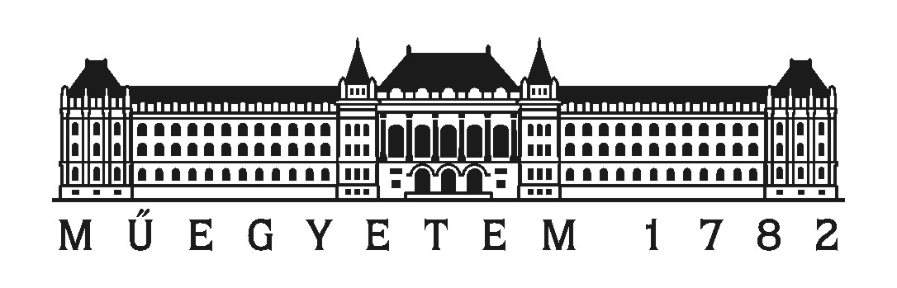
Időpont: 2019. január 30-31.
Helyszín: Margaréta Hotel, 8230 Balatonfüred, Széchenyi István utca 53.
Tisztelt Hölgyem! Tisztelt Uram!
Tisztelettel meghívjuk, az Innovatív informatikai és infokommunikációs megoldásokat megalapozó tematikus kutatási együttműködések c. projekt 2. workshopjára, amelyet a Margaréta Hotelben tartunk. A rendezvényen angol nyelvű előadásokon bemutatjuk az Emberi Erőforrás Fejlesztési Operatív Program (EFOP-3.6.2-16-2017-00013) pályázat térségi kapcsolódási lehetőségeit, valamint a projekt 2, mérföldkő végéig elért értékes eredményeket.
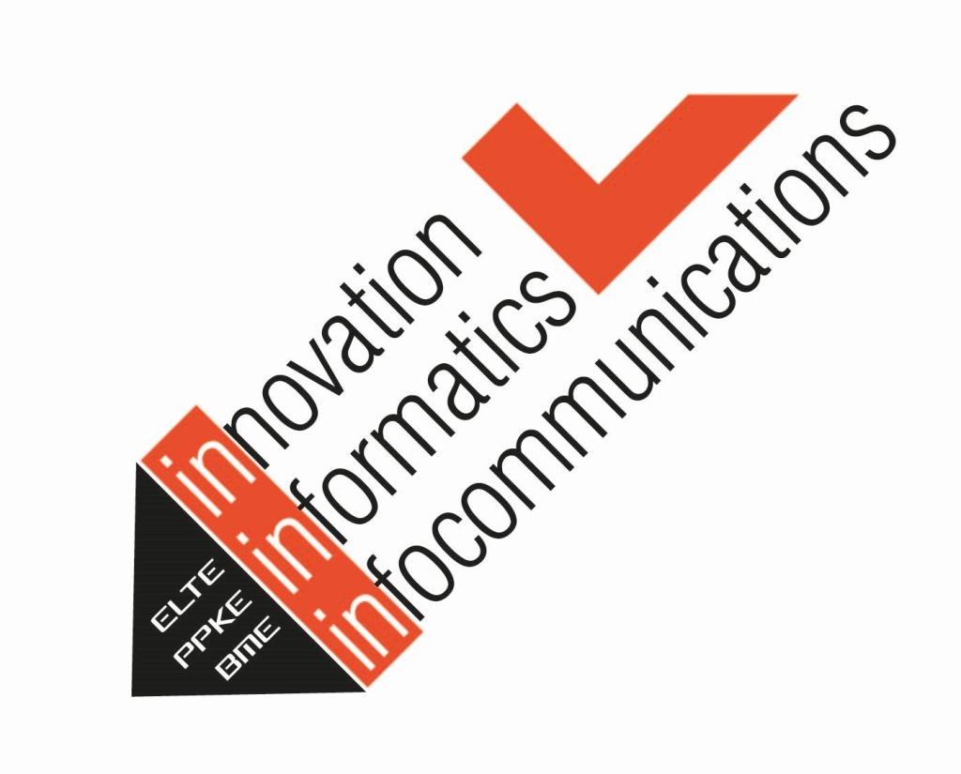

ELŐZETES PROGRAM:
2019. január 30.
9:00 – 10:00 REGISZTRÁCIÓ, KÁVÉ
10:00 – 10:30 MEGNYITÓ, KÖSZÖNTÉSEK
10:30 – 13:00 ELŐADÁSOK 1-2. SZEKCIÓ, KÁVÉSZÜNETTEL
13:00 – 14:00 EBÉD
14:00 – 17:30 ELŐADÁSOK 3-4. SZEKCIÓ, KÁVÉSZÜNETTEL
19:00 – 21:30 VACSORA
2019. január 31.
9:00 – 12:30 ELŐADÁSOK 4-5. SZEKCIÓ, KÁVÉSZÜNETTEL
12:30 – 13:30 EBÉD
13:30 – 16:00 KUTATÓI TRÉNING, KÁVÉSZÜNETTEL
16:00 – 16:15 ZÁRSZÓ

Tisztelettel,
Dr. Jereb László
szakmai koordinátor
Budapesti Műszaki és Gazdaságtudományi Egyetem
Egyesült Innovációs és Tudásközpont

